货物需求及技术要求
为鼓励不同品牌的充分竞争，如某设备的某技术参数或要求属于个别品牌专有，则该技术参数及要求不具有限制性，投标人可对该参数或要求进行适当调整，但这种调整整体上要优于或相当于招标文件的相关要求，并说明调整理由，且该调整须经评委会审核认可。

货物需求一览表
序号 | 品名 | 材质要求 | 单位 | 数量 | 参考图片
1 | 四门衣柜 | 规格：长0.7m*宽0.5m*高1.8m  - 衣柜门板采用15mm厚、柜体18mm厚的环保E1级三聚氰胺饰面板制作(背板要求8mm厚同种材料)，基材为环保E1级多层板，甲醛释放量≤1.5mg/L。衣柜(上)下门板带成型锁扣孔，对穿一次注塑成型锁孔设计，使门板在闭合时不与木板基材发生摩擦，增加使用寿命。  2、封边：四周采用ABS封边条处理，表面光滑、平整、无毛刺、无节疤，走线孔内缘及隐蔽部位全部做封闭处理，起到开孔部位不释放甲醛特性，物理性能佳，不易变形及开裂。  3、柜体结构合理，方便置物。整个衣柜要有两个个独立储物空间，每扇门要求有独立锁具，柜内设2个挂衣横杆。  质保期：3年 | 组 | 2684 | 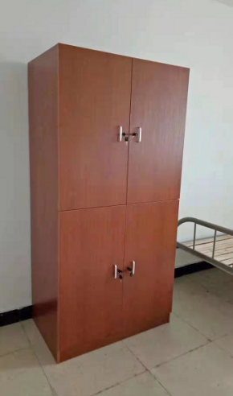
2 | 桌椅 | 1桌+1椅  1、桌子：80cm*60cm*76cm 台面厚度：4.0cm 脚垫厚度：2.5cm  抽屉：长：57.5-58.5CM 宽：9-12CM 深度：38-39CM 基材应与桌面主材一致。  材质：多层板+钢架，基材采用优质E1级多层板，面材采用优质三聚氰胺饰面。符合GB18580-2017甲醛释放量低于0.05mg/m³，台面及侧边厚度≥40mm  封边采用全自动封边机，优质PVC边条厚度≥2mm。高温热熔胶，永不脱落。  桌架采用30*50mm镀锌无缝方管经特殊工艺弯成圆头，拆弯部位平整圆滑无凹槽材质厚度为1.6mm；部分焊接采用二氧化碳保护焊接，铁板表面经除油，去锈，磷化静电喷粉、高温固化而成；  2、钢木椅子：  材质：板材+钢架  标准：基材采用优质E1级环保颗粒板，面材采用优质三聚氰胺饰面，面材具有防火、防污染、易清洁等特点，面板厚度≥2.5cm，颜色：浅胡桃色；  钢架：采用≥3*3cm优质镀锌钢管，钢材厚度≥1.2mm，结实耐用，承重力强,侧向抗压好，采用环保油漆，颜色：白色，烤漆工艺，无异味；  配件：应用优质五金配件，固定牢固，稳固承重，经久耐用；  规格：如图（误差±1cm）。  质保期：3年 | 套 | 1398 | 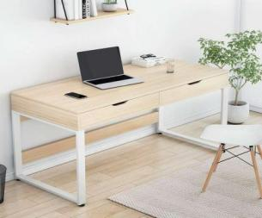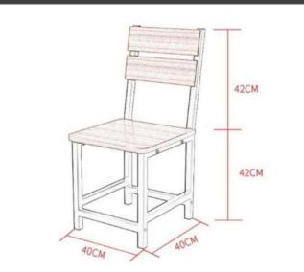
3 | 高低床 | 产品外观规格：1950mm×905mm×1800mm（误差±5mm）。  一、材质要求：  1、材质为冷轧钢材，性能符合国家标准要求,管材无裂缝，管材表面无毛刺、结疤、错位、压痕或划痕，要求提供冷轧钢板的抽样检验第三方检测报告佐证，检测依据为：GB/T 5213-2019、GB/T 3325-2017、GB/T 35607-2017、GB/T 228.1-2010、GB/T 232-2010、HG/T 2006-2006、HJ2547-2016、HG/T 3950-2007、GB/T 1741-2020；检测结果要求:（1）苯：未检出(检出限0.005mg/m)；（2）甲苯：未检出(检出限0.005mg/㎡)；（3）二甲苯：未检出(检出限0.007mg/m)；（4）总挥发性有机化合物(TVOC)：未检出(检出限0.04mg/㎡)；（5）力学性能：屈服强度RP0.2：≤270MPa、抗拉强度Rm：≥365MPa、断后伸长率A80mm：≥42%；（6）弯曲试验：检验检测结果：经180°冷弯试验，试样外表面无可见裂纹，钢板表面无结疤、裂纹、夹杂；（7）涂膜外观：涂膜外观正常；（14）弯曲试验：光泽 (60°)≤60:2；检验检测结果：≤2mm；（8）耐碱性 (5%NaOH)：168h无异常；检验检测结果：无异常；（9）耐酸性 (3%HCI)：240h无异常；检验检测结果：无异常；（10）耐沸水性：商定；检验检测结果：经试验48h后，无异常；（11）耐湿热性：500h无异常；检验检测结果：无异常；（12）耐盐雾性 (500h)：划线处:单向锈蚀≤2.0mm；检验检测结果：1.0mm；未划线区:无异常；检验检测结果：无异常；（13）重金属（可溶性铅(Pb)、可溶性镉(Cd)、可溶性铬(Cr)、可溶性汞(Hg)、）未检出。（14）品质属性【产品有害物质（家具涂层可迁移元素）：铅Pb、镉Cd、铬Cr、汞Hg、锑Sb、钡Ba、硒Se、砷As】未检出；须符合以上全部标准要求并提供合格检测报告。  2、钢架床的质量按照轻工行业标准的规定执行；钢架床框架连接部分采用卡式锲入式锁扣结构连接，不采用螺丝连接（备注：立柱与长横梁和短横梁连接必须采用卡式锲入式锁扣结构连接。）  3、每张床承重≥500kg；  4、所有钢材均采用国家标准钢，钢架床部分焊接采用二氧化碳气体保护焊接，铁板表面经除油、去锈、磷化、静电喷粉、高温固化而成；  5、制作采用国家标准,钢架床要求在工厂制作，现场安装。  6、表面除锈镀层要求：涂饰前零部件的表面应光滑、平整，不得有开裂、脱焊、漏焊、焊渣或飞边、尖角、毛刺等可能造成机械伤害的缺陷。表面至少须经过“除油—水洗—酸洗—除锈—清洗—中和—磷化—水洗—烘干”九工位处理，预备处理后表面无氧化皮、锈蚀、粘砂等其他杂质。  7、喷塑要求：采用产品环氧聚脂塑粉静电喷塑，喷塑外膜的表面光滑平整，色泽均匀，喷塑层无漏喷、起泡、模糊、划痕或碰伤等缺陷。须符合HG/T 2006-2022标准；重金属要求：（1）总铅含量≤5mg/kg；（2）可溶性镉≤5mg/kg；（3）可溶性铬≤5mg/kg；（4）可溶性汞≤5mg/kg。  二、技术与标准：  8、床立柱：采用优质冷轧钢板经特制成型线轧制而成的型钢，其立面为中空异形（方便双面喷涂，防止内部生锈，不能用方管、圆管或闭合管材），立柱正面为圆弧形设计，起到防撞作用，并有4条加强筋，立柱折边为内折，增加立柱的强度，立面成型后尺寸为70mm×70mm,准许±1mm偏离，材料厚度为1.2mm。要求提供床立柱的抽样检验第三方检测报告佐证，检测依据为：GB/T3325-2017；检测结果要求：（1）外观性能要求【金属件】：管材：管材应无裂缝、叠缝；外露管口端面应封闭；焊接件：焊接处应无脱焊、虚焊、焊穿、错位；焊接处应无夹渣、气孔、焊瘤、焊丝头、咬边、飞溅；焊接处表面波纹应均匀；电镀层：表面应无剥落、返锈、毛刺；表面应无烧焦、起泡、针孔、裂纹、花斑(不包括镀彩锌)和划痕；（2）理化性能要求【金属电镀层】-抗盐雾：检验检测结果：18h,直径1.5mm以下锈点3点/dm²，其中直径≥1.0mm锈点3点。  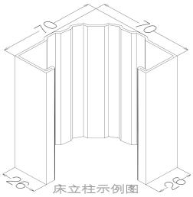  9、长横梁：采用优质冷轧钢板经特制成型线轧制而成的型钢，其立面为中空异形（方便双面喷涂，防止内部生锈，不能用方管、圆管或闭合管材），为防止学生头部碰伤，下方为弧形，正面有3条加强筋，横梁折边为内折，增加横梁的强度，立面成型后尺寸为95mm×38mm,准许±1mm偏离，材料厚度为1.2mm。要求提供床横梁的抽样检验第三方检测报告佐证，检测依据为：GB/T3325-2017；检测结果要求：（1）1外观性能要求【金属件】：管材：管材应无裂缝、叠缝；外露管口端面应封闭；焊接件：焊接处应无脱焊、虚焊、焊穿、错位；焊接处应无夹渣、气孔、焊瘤、焊丝头、咬边、飞溅；焊接处表面波纹应均匀；电镀层：表面应无剥落、返锈、毛刺；表面应无烧焦、起泡、针孔、裂纹、花斑(不包括镀彩锌)和划痕；（2）理化性能要求【金属电镀层】-抗盐雾：检验检测结果：18h,直径1.5mm以下锈点5点/dm²，其中直径≥1.0mm锈点1点。  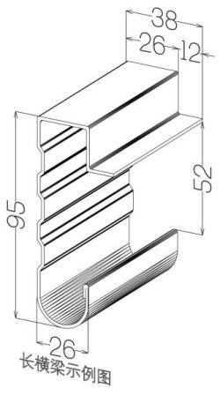  10、短横梁：采用优质冷轧钢板经特制成型线轧制而成的型钢，其立面为中空异形，为防止学生头部碰伤，下方为弧形，正面有3条加强筋，横梁折边为内折，增加横梁的强度，立面成型后尺寸为95mm×38mm,准许±1mm偏离，材料厚度为1.2mm。  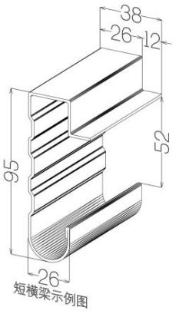  11、床支撑：采用25mm×50mm，材料0.7mm厚优质方管制作。要求提供床支撑的抽样检验第三方检测报告佐证，检测依据为：GB/T3325-2017；检测结果要求：金属件外观性能要求：管材应无裂缝、叠缝、外露管口端面应封闭、焊接处应无脱焊、虚焊、焊穿、错位、焊接处应无夹渣、气孔、焊瘤、焊丝头、咬边、飞溅、焊接处表面波纹应均匀、涂层应无漏喷、锈蚀、涂层应光滑均匀，色泽一致，应无流挂、疙瘩、皱皮、飞漆等缺陷。  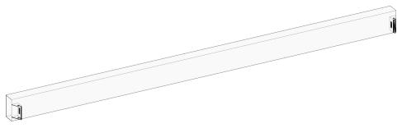  12、护栏板：采用φ19mm×1.0mm厚优质圆管弯制而成，所有护栏圆管须插入长横梁进行焊接，保证护栏安全。要求提供护栏的抽样检验第三方检测报告佐证，检测依据为：GB/T3325-2017、GB 24430.1-2009、GB/T10125-2021、CB/T6461-2002、GB/T 3328-2016；检测结果要求：1、金属件外观性能要求：（1）管材：管材应无裂缝、叠缝；外露管口端面应封闭；检验检测结果：符合要求；单项评价：合格；焊接件：焊接处应无脱焊、虚焊、焊穿、错位；检验检测结果：焊接处应无脱落、虚焊、焊穿、错位；焊接处应无夹渣、气孔、焊瘤、焊丝头、咬边、飞溅；检验检测结果：符合要求；单项评价：合格；焊接处表面波纹应均匀；检验检测结果：符合要求；单项评价：合格；冲压件：冲压件应无脱层、裂缝；检验检测结果：符合要求；单项评价：合格；喷涂层：涂层应无漏喷、锈蚀；检验检测结果：涂层应无漏喷、锈蚀和脱色、掉色现象；涂层应光滑均匀，色泽一致，应无流挂、疙瘩、皱皮、飞漆等缺陷；检验检测结果：符合要求；单项评价：合格；（2）上层床安全栏板：任何用于上层使用的床，四周应安装安全栏板；安全栏板的顶边与床铺面上表面的距离应不少于300mm，床褥上表面到安全栏板的顶边距离应不少于200mm。床褥的最大厚度应在床的相应位置标上永久性的标记线，显示床褥上表面的最大高度；安全栏板的一条长边可能被梯子完全中断,中断长度6岁以下(包括6岁)儿童用床最小为300mm.最大为400mm，成人用床最小为500mm，最大为600mm。在用户说明书中,应指出梯子的位置；安全栏板同一方向上相邻阻挡构件(如嵌条、装填栅栏)的净空间隙不超过75mm,不小于60mm。试验结束后,相邻阻挡构件的永久性偏差应不超过2mm；以上检测项，检验检测结果：符合要求；单项评价：合格；（3）企业技术要求：护栏栏板的顶边与床铺面上表面的距离不少于30cm，床褥上表面到安全栏板的项边距离应不少于20cm，安装栏板后缺口长度不大于60cm；检验检测结果：符合要求；单项评价：合格；（4）经1200h中性盐雾试验：检验检测结果：1200h中性盐雾试验后，试样表面未出现(NSS试验)生锈、起泡、斑点和颜色变化等其他现象。须符合以上全部标准要求并提供合格检测报告。  13、床头护栏：采用φ19mm×1.0mm圆管焊接而成。  14、楼梯支架：采用20mm×40mm×1.0mm椭圆管弯制而成。要求提供钢管的抽样检验第三方检测报告佐证，检测依据为： QB/T3826-1999、QB/T3832-1999、GB/T 3325-2017；检测结果要求:（1）金属件外观要求：喷涂层涂层应无漏喷、锈蚀和脱色、掉色等现象，涂层应光滑均匀，色泽一致，应无流挂、疙瘩、皱皮、飞漆等缺陷）检测结果符合要求。（2）中性盐雾试验（NSSS试验）≥1200小时，耐腐蚀等级≥10级。须符合以上全部标准要求并提供合格检测报告。  15、侧梯踏步板：采用≥1.5mm厚优质冷轧钢板冲压成型，表面有防滑条纹，内嵌345mm×16mm夜光塑胶条，踏步板规格尺寸为370mm×80mm×30mm。要求提供爬梯（外挂式）的抽样检验第三方检测报告佐证，检测依据为：GB/T 3325-2017、GB/T 32487-2016、GB 28481-2012、GB 6675.4-2014；检测结果要求:（1）邻苯二甲酸二丁酯(DBP)、邻苯二甲酸丁基苄基酯(BBP)、邻苯二甲酸二(2-乙基)己酯(DEHP)、邻苯二甲酸二正辛酯(DNOP)、邻苯二甲酸二异壬酯(DINP)、邻苯二甲酸二异癸酯(DIDP)检测结果均未检出。（2）品质属性（产品有害物质）家具涂层可迁移元素（铅Pb、镉Cd、铬Cr、汞Hg、锑Sb、钡Ba、硒Se、砷As）检验检测项目：合格。（3）塑料件外观：应无裂纹、明显变形、缩水、针孔、应无凹陷、飞边、折皱、疙瘩、应无气泡、杂质、伤痕、白印、表面应光洁，应无划痕、毛刺、拉毛、污渍、应无明显色差；（4）理化性能【耐冷热循环】：应无裂纹，鼓泡，变色，起皱；须符合以上全部标准要求并提供合格检测报告。  要求提供爬梯（外挂式）固定的螺杆的抽样检验第三方检测报告佐证；螺杆的检测依据为：GB/T 3325-2017、QB/T 3826-1999；检测结果要求:耐腐蚀：中性盐雾试验(NSS法)连续喷雾时间≥500h；耐腐蚀：（中性盐雾试验(NSS法) 镀层本身的耐腐蚀等级10级、 镀层对基体的保护等级10级），须符合以上全部标准要求并提供合格检测报告。  要求提供爬梯（外挂式）固定的螺帽的抽样检验第三方检测报告佐证；螺帽的检测依据为：GB/T 3325-2017、QB/T 3826-1999；检测结果要求:耐腐蚀：中性盐雾试验(NSS法)连续喷雾时间≥500h；耐腐蚀：（中性盐雾试验(NSS法) 镀层本身的耐腐蚀等级10级、 镀层对基体的保护等级10级），须符合以上全部标准要求并提供合格检测报告。  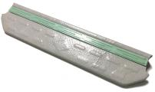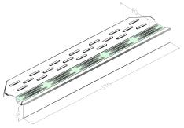  ★16、楼梯脚底部采用PVC硬塑带可调节防滑脚套，脚套规格为45mm×23mm×28mm,调节柄规格为Φ30mm×M8×20mm保证楼梯能够更加安全、稳定和调节脚套。楼梯顶部采用一次冲压件焊接，使用拉铆螺帽和高强度镀锌螺丝与横梁连接，连接处安装规格为42mm×24mm×10mmPVC软塑胶保护套，既保护学生上下床时防止管头刮伤手，又保证外观更加美观。  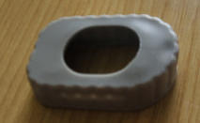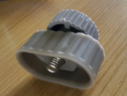  17、卡式连接处挂件：经冲床冲压成L型，需有三个连接卡口，成型后尺寸为28mm×28mm×206mm，材料厚度为2.0mm。  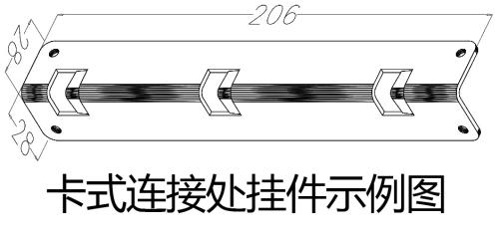  18、立柱采用PP塑料脚套，防水、防潮、防锈、防静音，要求提供PP塑料脚套的抽样检验第三方检测报告；检测依据为：符合GB28481-2012。检测结果要求:重金属（可溶性铅≤90、可溶性镉≤75、可溶性铬≤60、可溶性汞≤60）。  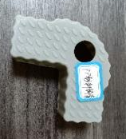  19、床铺板技术参数：  （1）规格尺寸按铁床实际空间制作，边空隙≤10mm。  （2）板条采用≥15mm厚杉木板条均匀制作，底部实木档，无结巴抛光硬木横档固定床板，所有木材均四面刨光。  20、床头及床尾横梁居中位置喷涂“皖江高科”字样。  质保期5年 | 张 | 1342 | 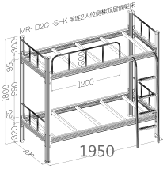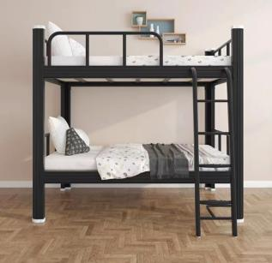  附示例图（图中参数仅供参考，不作唯一要求）
1.为保证产品质量，中标人在合同签订后五个工作日内须向采购人提供上述所有产品的样品，招标人对照招标文件、投标文件验收合格后，方可进行供货安装。
2.本项目技术参数中若有要求提供证明资料（例如检测报告等）均在中标通知书发出后7个工作日内提供，若中标人未在招标文件要求的期限内提供招标文件中要求的证明资料或中标人提供的证明资料不能完全符合招标文件要求，则视为虚假响应。
3.以上数量为预估使用数量，仅供投标人报价时参考，最终按实际供货量据实结算。
4.投标人的投标文件必须标明所投货物的品牌与参数，保证原厂正品供货，提供相关资料等。

